绝密★启用前

名校联盟 · 2023届高三5月冲刺压轴大联考

化 学

可能用到的相对原子质量：016 K 39 Ca 40 Ti 48 Cr 52

一、选择题：本题共14小题，每小题3分，共42分。在每小题给出的四个选项中，只 有一项是符合题目要求的。

1.化学与生活、生产息息相关，下列有关说法错误的是

A. 碱性废水可通过投加酸性废水中和

B.H₂O₂ 能使某些色素褪色，可作漂白剂

C. 实验室常用Zn 与稀硫酸反应制取氢气

D. 铅炼厂用阴离子交换膜处理污水中的Pb²+

2.天津大学研究团队简化了合成治疗囊性纤维化药物依瓦卡特的路线，其中一步如 下所示。

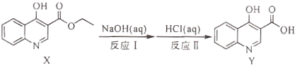

下列说法错误的是

A. 物质 Y 结构中所有原子可能共平面

B. 反 应I 属于取代反应

C. 反应Ⅱ生成Y 和乙醇

D. 等物质的量的 X 和 Y 消耗 NaOH 的量相同

3.实验是化学的最高法庭。下列所示装置或操作能达到实验目的的是

|  |  |  |  |  |
| --- | --- | --- | --- | --- |
| A | | B | C | D |
| 加入少量溴水 | |  |  | 氧气传感器 测定O.浓度  铁钉  浸食盐水  的棉团 |
| 向丙烯醛 水溶液中 加入过量 银氨溶液 | 静置取上  层清液 |
| 加热 | |
| 检验CH₂=CHCHO含  有碳碳双键 | | 配制FeCl,溶液 | 乙醚萃取碘水得到 I₂ 的乙醚溶液 | 验证铁钉的吸氧腐蚀 |

4. 19世纪科学家提出H₂O₂与Cl₂作用的反应过程如下：

反应I:Cl₂+H₂O₂=HCl+HOOCl

反应Ⅱ:HOOCl=HCl+O₂

【高三化学 第1页(共8页)】

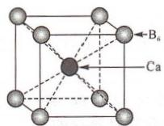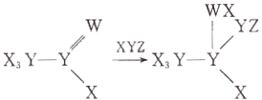

已知反应过程中放热，下列说法正确的是

A. 反 应I 中 H₂O₂ 作还原剂

B.HOOCl 含有σ键和π键

C. 该反应适宜在较低温度下进行

D. 每产生22.4 LO₂, 则至少消耗 Cl21mol

5.某种金属硼化物的立方晶胞结构如图所示。

下列有关说法错误的是

A. 每个晶胞含1个Bs

B.Ca 与 Ca 之间最短距离为a pm

C. 若 以Ca 为顶点，B, 位于晶胞的面心

B.的正八面体结构

D. 该晶胞与CsCl 晶胞结构相似

晶胞参数为apm

6.原子序数依次递增的X、Y、Z、W、M 五种主族元素位于短周期，Y、Z、W 位于同周 期，基态 X、Y、Z、W 原子的未成对电子数之和是基态 M 原子的价层电子数的 2 倍 。X、Y、Z、W元素组成的物质存在如图所示的转化关系。下列说法错误的是 A. 离子半径：W²->Na+

B.M 的单质属于共价晶体

C. 第一 电离能：Z>Y>X

D.X、Y、Z、W 形成的化合物中可能含有离子键

7.从含镍催化剂(含 NiO、Fe₂O₃ 、Al ₂O₃ 等物质)中回收金属资源的流程如下：

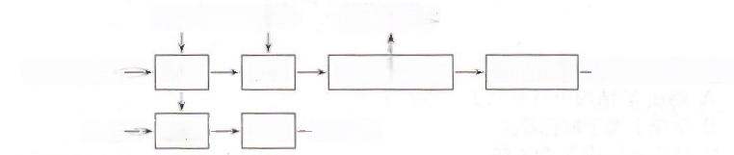

红褐色固体

调 pH=3.2

→Al₂O₃

含镍催化剂—

CO₂—

试剂X

溶浸

酸化

H₂SO₄

酸浸

灼烧

浓缩结晶 →NiSO ·7H₂O

下列说法错误的是

A. 试剂 X 可以是NaOH 溶液

B. “酸化”反应的离子方程式为 CO₂+AlO₂+2H₂O=HCO₇+Al(OH)₃V

C. 该工艺回收的金属资源为Al₂O₃ 、Fe₂O₃ 、NiSO₄ ·7H₂O

D. 若杂质中含有Fe²+, 浓缩结晶所得产品中可能含有FeSO₄ ·7H₂O

8.结构决定性质是重要的化学观念。叶绿素、18-冠-6的结构如图所示。设 N 为

阿伏加德罗常数的值。

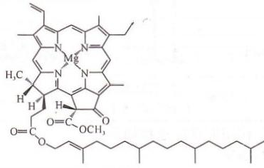

叶绿素

**【高三化学** 第2页(共8页)】

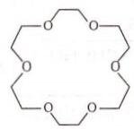

18-冠-6

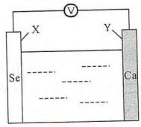

1nm .j

下列说法错误的是

A. 叶绿素中有2个氮原子各带1个单位负电荷

B.两种物质中含有的官能团完全不同

C.18-冠-6是具有分子识别功能的超分子

D.1 mol叶绿素分子中含有手性碳原子数目为5NA

9.亚硝酸甲酯(CH₃ONO) 与羟基自由基在对流层中作用的反应机理及其能量变化

如图所示。

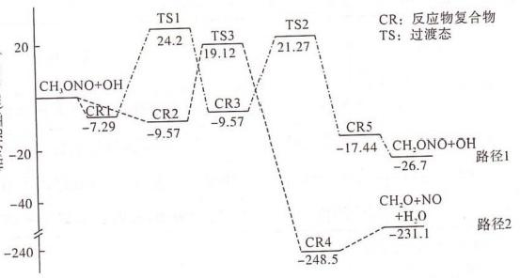

下列叙述错误的是

A. 不同路径的反应速率：路径1<路径2

B.CH₂O 的空间结构为平面三角形，∠HCH 小于120°

C. 由图像可知，CH₂O+NO 的能量一定低于CH₂ONO+OH

D. 路径1历程中反应速率最快的步骤的中间体为TS2

10.下列叙述对应的离子方程式正确的是

A. 向饱和 NaOH 溶液通入过量CO₂ 析出白色晶体：OH-+CO₂=HCO₃

B. 白色沉淀 CuCl 溶于NH₄Cl—NH₃ ·H₂O 溶液得到深蓝色溶液：

4Cu++4NH++O₂+12NH₃=4[Cu(NH₃)₄J²++2H₂O

C.向 NaHSO₃ 溶液中滴入酸化的 Ba(NO₃)₂ 溶液产生白色沉淀： 2HSO₃+Ba²+=H₂O+SO₂↑+BaSO₃V

D. 向 KMnO₄ 溶液中滴入H₂O₂ 溶液产生黑色沉淀和气泡：

2MnO7+3H₂O₂=2MnO₂√+3O₂^+20H-+2H₂O

11.近日，科学工作者研制了一种以有机钙为电解质溶液的可

充电钙硒电池。放电时，总反应为 Ca+xSe=CaSe₁, 其工

作原理如图所示。下列说法错误的是

A. 放电时，Ca²+向 X 极方向移动

B.放电时，外电路转移1 mole" 时，理论上消耗20 g Ca

C.该电池的电解质溶液不能使用水溶液环境

D.充电时，阳极的电极反应式为 CaSe₁-2xe⁷=xSe+Ca²+

**【高三化学** 第3页(共8页)】

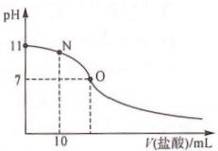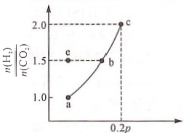

12.25℃时，在20.0 mL0. 10mol ·L-'MOH 中滴入0. 10 mol ·L- '的盐酸，溶液

的 pH 与所加盐酸的体积关系如图所示。下列有关叙

述错误的是

A.MOH 为弱碱

B.N 点存在关系：c(M+)>c(Cl-)>c(MOH)>c(OH-)

C.pH=9 时 ，c(M+)<c(MOH)

D. 混合溶液的导电能力：O 点 >N 点

13. 探究银镜实验后溶解 Ag 的实验方案，如下表所示。

|  |  |
| --- | --- |
| 实验方案 | 实验现象 |
| 试剂  试剂  实验①:稀硝酸  实验②:Fe(NO₃)a溶液(pH=2)  实验③:FeCl₃溶液(pH=2)  实验④:HI溶液 |
| 银逐渐溶解，试管口有浅红棕色气体生成 |
| 银镜慢慢消失，溶液澄清 |
| 银镜快速溶解，反应后溶液中有明显灰色沉淀 |
| 银镜溶解，有黄色沉淀产生，且有气泡产生 |

已知：Fe³+的氧化性与Ag+接近。

下列有关叙述正确的是

A. 实验①发生反应的离子方程式为Ag+2H++NO₃⁻=Ag++NO₂↑+H₂O“ B. 对比分析实验②和③表明：Cl- 具有催化作用

C. 实验④发生反应的类型为置换反应，说明氧化性：Ag⁴>H+

D. 综合上述实验说明溶解银的关键在于试剂的氧化性和能否生成银盐沉淀

14.t℃ 时，向容积为2 L 的刚性容器中充人1 mol CO₂ 和 一 定量的 H₂ 发生反应：

CO2(g)+2H₂ (g)=HCHO(g)+H₂O(g),HCHO 的平衡分压与起始 

的关系如图所示。已知：初始加入2 mol H₂ 时，容器内混合气体的总压强为 1.2pkPa。K, 为以分压表示的平衡常数，分压=总压×物质的量分数。下列叙 述正确的是

A.e 点 ：V<v

B. 增大，HCHO 的平衡分压不断增大

C.a 点时反应的压强平衡常数 

D.b 点 时 再 投 入 1 mol CO₂ 、1.5 mol H₂,平衡时，

p(HCHO)/kPa

CO₂ 的转化率减小

二 、非选择题：本题共4小题，共58分。

15. (14分)重铬酸钾(K₂Cr₂O₇), 室温下为橘红色结晶性粉末，溶于水，不溶于乙醇。 实验室以铬铁矿(主要成分为FeO ·Cr₂O₃, 还含有硅、铝等杂质)为原料，利用固 体碱熔氧化法制备 K₂Cr₂O₇ 的步骤如下：

【高三化学 第4页(共8页)】

lgc/ (mo l-L-)

步骤I. 熔融氧化

将 6 g 铬铁矿与4g 氯酸钾在研体中混合均匀，取碳酸钠和氢氧化钠各4.5g 于 仪器A 中混匀后，小火熔融，再将矿粉分批加入坩埚中并不断搅拌。用煤气灯 强热，灼烧30～35 min, 稍冷几分钟，加水，过滤，得滤液 i, 滤渣中含红棕色

固体。

步骤Ⅱ.中和除杂

将滤液 i用稀硫酸调pH 为7～8,加热煮沸3 min 后，趁热过滤，用少量蒸馏水 洗涤残渣，得滤液 ii。

步骤Ⅲ.结晶

将滤液 i 转移至蒸发皿中，用6mol ·L- '硫酸调pH 后加入1 g 氯化钾，在水浴 上浓缩至表面有晶膜为止，冷却结晶，过滤得重铬酸钾晶体，烘干，称量。

步骤IV.纯度测定

利用库仑滴定法测定 K₂Cr₂Or 固体样品的纯度：取 mg 样品，配成250mL 溶 液，取2mL 溶液进行库仑法滴定，重复三次实验，测定平均电量(Q) 为1.158 C,

已知计算 K₂Cr₂O, 的浓度公式为 (F 为96500 C ·mol- ¹,

N 为 1 个K₂Cr₂O, 转化为Cr³+ 时转移的电子数，V 为滴定样品溶液的体积)。 已知：常见微粒在不同 pH 条件下的存在形式如下图所示。当离子浓度≤ 10-5mol ·L-¹, 则认为该微粒已除尽。

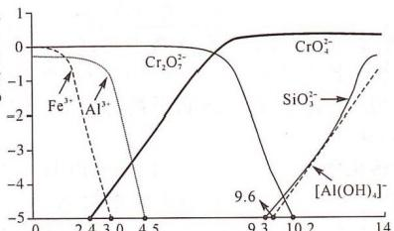

pH

回答下列问题：

(1)仪器 A 为 (填标号)。

a. 普通坩埚 b.Al₂O₃ 坩埚 c.氮化硅坩埚 d.石英坩埚

(2)若用O₂ 代替KCIO₃, 则理论上转化1mol FeO ·Cr₂O₃ 所需O₂ 的体积(标准 状况，单位为 L) 是所消耗KClO₃ 物质的量的 倍。

(3)步骤 I 中"分批加入"的目的是

(4)若步骤Ⅱ中"调 pH 至3～4"的不良后果是

(5)进一步提纯步骤Ⅲ所得晶体的方法是 【高三化学 第5页(共8页)】

(6)探究pH 对 K₂Cr₂O, 溶液的氧化性强弱的影响。

|  |  |  |
| --- | --- | --- |
| 实验操作 | 实验现象 | 实验结论 |
| 向酸化的K₂Cr₂O,溶液 中加入一定量甲醇 | 溶液形成蓝紫色溶液，并产 生无色无味的气体 | ① |
| (用离子方程式表示) |
| 向碱化的K₂Cr₂O₇溶液 中加入相同量甲醇 | ② | 酸性条件下K₂Cr₂O,溶液 的氧化性更强 |

(7)K₂Cr₂O, 与浓盐酸反应可制得 Cl₂,已知部分卤素单质的键能如下表：

|  |  |  |  |
| --- | --- | --- | --- |
| 化学键 | F—F | Cl—Cl | Br—Br |
| 键能/(kJ ·mol- ¹) | 157 | 242.7 | 193.7 |

试解释键能：Cl—Cl>Br—Br>F—F 的原因

(8)K₂Cr₂O, 固体样品的纯度为 (用含 m 的式子表示)。 16. (15分)CO₂ 的有效利用可减缓能源问题。回答下列问题：

(1)由合成气(组成为 H₂ 、CO 和少量的 CO₂) 直接制备甲醇，其中的主要过程包 括以下三个反应：

1.CO₂ (g)+H₂ (g)=CO(g)+H₂O(g) △H₁=+41.1 kJ ·mol-1

ii.CO(g)+2H₂ (g)=CH₃OH(g) △H₂=-90.1 kJ ·mol-1

ii.CO₂ (g)+3H₂ (g)=—CH₃OH(g)+H₂O(g) △H₃

则△H₃= kJ ·mol-'。

经理论计算表明反应ii 能够自发的温度为To, 而实际生产温度远高于To, 可 能的原因是

。

(2)CO 可与许多金属(如 Ni、Fe等)形成配合物，配位原子是

(3)t℃、100kPa 条件下，将1 molCO₂ 和3 mol H₂ 投入含6mol Ar 的恒压密闭 容器中发生反应，反应10 min 达到平衡，测得容器中CO、CH₃OH 分别为 0.2 mol 、0.5 mol。

①CO₂ 的平衡转化率为 ,0～10 min 内 H₂O 分压的平均变化速率=

kPa ·min- ¹, 反应 i 的平衡常数 K,= [对于反应

aM(g)+bN(g)=cZ(g)+dQ(g), 为物质的量分

数]。

②研究表明，反应 i 的速率方程为 v=k[x(CO₂) ·x(H₂)-x(CO) ·

x(H₂O) ·Kp],x 表示气体的物质的量分数，K。为压强平衡常数，k 为反

应的速率常数且随着温度升高而增大。在气体物质的量分数和催化剂一 定的情况下，反应速率随温度的变化如图1所示。反应ii 的速率方程为

vE=kE ·x(CO₂) ·x³(H₂),v=k ·x(CH₃OH) ·x(H₂O), 图 2 为 反

应 i 的速率常数的对数lgk 与温度的倒数 间的关系。图1中根据速

率方程分析T>T 。 时 ，u 逐渐增大的原因是

【高三化学 第6页(共8页)】

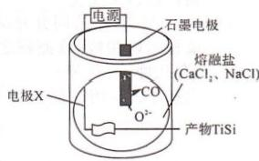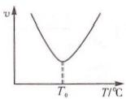

。图2中直线 ( 填“A” 或“B”) 表示 lgk 正上 的关系。

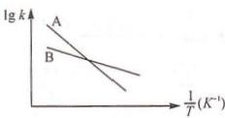

图 1 图 2

17. (14分)资源的综合利用具有重要战略作用，以废渣(主要成分为Fe₂O₃ 、SiO₂、

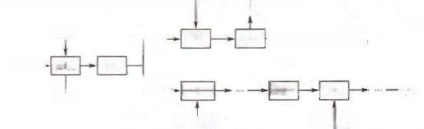

TiO₂ 、Sc₂O₃) 为原料回收Sc、TiO₂ 、SiO₂ 的流程如下： Fe 滤液

还原

赤 泥 → 酸 浸 萃取

有机相 反萃取

NaOH 溶液

沉钪

NH溶液

水解 →TiO ·xH₂O→TiO₂

滤渣

水相

调pH

硫酸

→Sc

已知：钪离子可以在不同pH 下生成[Sc(OH) 。]³-"(n=1～6);K[Sc(OH)3]= 2.7×10-3,K(ScF₃)=1.0×10-²。 回答下列问题：

(1)基态2Ti原子的电子排布式为 g

(2)滤渣的主要成分为 (写化学式),加入铁粉的作用是



(3)“反萃取”时若加入的氢氧化钠溶液过量，则 Sc(OH) 。 沉淀会溶解。写出 Sc(OH)3 与过量 NaOH 溶液反应生成 n=4 的含钪产物的化学方程式：

(4)加入 NH,F 溶液后，当溶液中c(F-)=

10-⁷mol ·L- '时， c(OH-) 的 最 大 值 为

mol ·L- 1。

(5)在熔融盐体系中电解 TiO₂ 、SiO₂ 可获得电池 材料 TiSi, 装置如图所示。石墨电极附近可 收集到黄绿色气体，写出该极的两个电极反 应式：

(6)TiO₂ 通过氮掺杂反应生成TiO₂- 。N, 过程如下图所示。

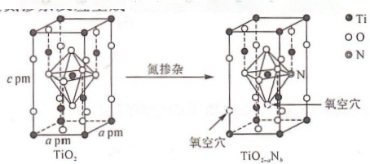TiO₂-N.

甲

乙

①立方晶系 TiO₂ 晶胞参数如图甲所示，其晶体的密度为 g ·cm-3

(写出计算式)。

②图乙 TiO,N,

晶体中a:b=

【高三化学 第7页(共8页)】

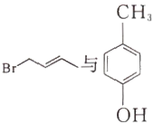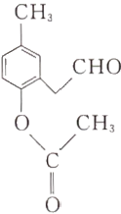

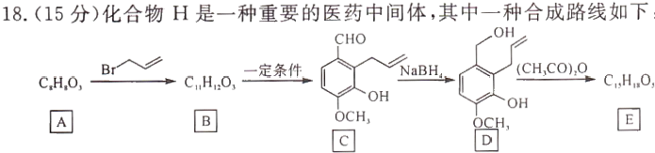

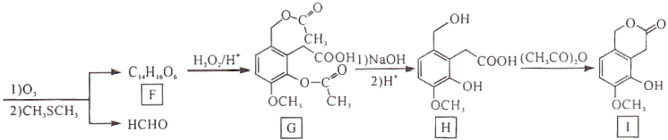

已知 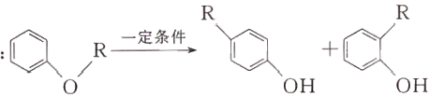

回答下列问题：

(1)C 结构中的不含氧官能团的名称为

(2)反应 A→B 的化学方程式为 ,分析 反应物Br 所断裂的化学键及其原因是

(3)D→E 发生取代反应，则另一产物的结构简式为

(4)C→D、H→I 的反应类型分别为

(5)已知I 结构中的一OH 中 O 原子与苯环间存在p-pπ 键，则说明该氧原子的 杂化轨道类型为 ,这也是酚羟基显酸性的重要原因。

(6)物质M 是 A 的同分异构体，符合下列条件的有 种，其中核磁共振氢 谱显示四组峰，峰面积之比为3:2:2:1的结构简式为 (有几种，写几种)。

① 遇 FeCl₃ 溶液显紫色 ②含—CH₃ ③ 能发生银镜反应

(7)参照上述合成路线，设计以 为原料合成

的路

线(其他无机试剂任选，不考虑物质的分离问题)

**【高三化学** 第8页(共8页)】

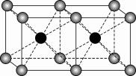天壹名校联盟 ● 2023届高三 5 月冲刺压轴大联考 ● 化学 参考答案、提示及评分细则

=

1﹒【答案】D

【解析】铅炼厂的工业废水常含有 Pb2+ ,应用阳离子交换膜将其转化为 H+ 而除去 ,D错误 。 2﹒【答案】C

【解析】反应 I 的产物为与乙醇 ,反应 Ⅱ 与 HC1反应生成 Y 和 NaC1,C

错误 。

3﹒【答案】D

【解析】过量银氨溶液呈碱性 ,Br2 与 OH- 反应褪色 ,而不能说明是碳碳双键的缘故 ,A错误:容量瓶不宜用于 溶解固体 ,B错误:乙醚密度小于水 ,I2 的乙醚溶液应从分液漏斗上口倒出 ,C 错误:通过 O2 传感器测定 O2 含量减少 ,即可证明铁钉发生了吸氧腐蚀 ,D正确 。

4﹒【答案】C

【解析】O的电负性大于 C1,HOOC1中 C1为 +1,存在过氧键(O_ O) 且 O 均为 - 1价 ,故 H2 O2 并未出现化合 价变化 ,A错误:HOOC1的结构式为 H_ O_ O_ C1,只有 o键 ,B错误:反应过程为放热反应以及 H2 O2 受热 易分解 ,不宜温度过高 ,故应采取较低温度下进行 ,C 正确:未给出温度和压强 ,无法计算 O2 的物质的量 ,D 错误 。

5﹒【答案】C

1

【解析】顶点属于该晶胞的是 8× =1,即 1 个 B6 ,A 正确:"无隙并置,

8

后可发现 ,Ca与垂直方向上的邻近晶胞的 Ca距离最短 ,距离为*a*pm,如

图 ,B正确:若以 Ca为 顶 点 时 ,B6 位 于 晶 胞 的 体 心 ,C 错 误:该 晶 胞 与

CsC1晶胞结构相似 ,D正确 。

6﹒【答案】C

【解析】由转化流程图中物质的结构可知 ,X、Y、Z、W 分别为 H、C、N、O,且基态 M 原子的价层电子数是 H、

O

HCN C、N、O原子的 未 成 对 电 子 数 之 和 的 一 半 ,即 4 个 ,说 明 M 为 Si。 物 质 转 化 关 系 为 CH3—C—H —一

OH

│CN

CH3 C 。 电子层结构相同的 O2- 、Na+ ,依据"序小径大,可知离子半径:O2- >Na+ ,A正确:Si属于共

H

价晶体 ,B正确:第一 电离能 N>H>C,C错误:H、C、N、O 四种元素可形成铵盐 ,含有离子键 ,D正确 。 7﹒【答案】C

【解析】通过 CO2 的酸化可知 ,溶浸应为"碱浸,,试剂 X可以是 NaOH溶液 ,A正确:"酸化,时 ,"酸化,反应生 成氢氧化铝沉淀和碳酸氢根离子 ,B正确:红褐色固体为 Fe(OH) 3 ,C错误:若有 Fe2+ ,调 pH 为 3﹒ 2,Fe2+ 未 沉淀 ,后续浓缩结晶所得产品中可能含有 FeSO4 · 7H2 O,D正确 。

8﹒【答案】C

【解析】叶绿素中含有 Mg2+ ,结构中 2个单键 N 原子应各得 1 个电子 ,满足未成对电子成对 ,继而剩余孤电

子对与 Mg2+ 形成配位键 ,A正确:两种物质中含有的官能团完全不同 ,B 正确:18-冠-6 为单个分子 ,而超分 子至少 2种分子(或至少 1种分子和 1 种离子)作用而成 ,C 错误:1个叶绿素分子中含有 5 个手性碳原子:

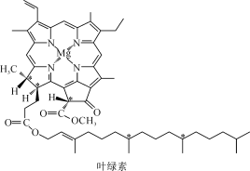(标有" ”号的为手性碳原子),故 1 mo1叶绿素分子中 含有手性碳原子数目为 5*N*A ,D正确 。

9﹒【答案】C

【解析】路径 1、路径 2 的最大活化能分别为 31﹒ 49kJ. mo1- 1 、28﹒ 69kJ. mo1- 1 ,则反应速率:路径 1<路径 2, A正确:CH2 O 的结构为 H2 C=O,其空间结构为平面三角形 ,理论上键角均为 120",由于双键对单键的排斥 力较大 ,致使ZHCH小于 120",B正确:由图像可知 CH2 O+NO+H2 O的能量低于 CH2 ONO+OH 的能量， C错误:活化能越小 ,反应速率越快 ,第二步反应快 ,其中间产物为 TS2,D正确 。

10﹒【答案】D

【解析】白色晶体为 NaHCO3 ,离子方程式应为 Na+ +OH- +CO2 =NaHCO3 V ,A错误:CuC1不能拆开 ,B 错误:产物为 BaSO4 和 NO,C错误:黑色沉淀是 MnO2 ,说明溶液环境并非强酸性环境 ,根据电子得失守恒 、 原子守恒可写出对应的离子方程式 ,D正确 。

11﹒【答案】D

【解析】放电时 ,通过总反应可看出 Y极为负极 ,X极为正极 ,Ca2+ 向 X极(正极)方向移动 ,A正确:Ca- 2e- =Ca2+ ,可知转移 1 mo1e- 时 ,理论上消耗 0﹒ 5 mo1Ca,即 20g Ca,B正确:Ca易与 H2 O发生反应 ,C正确: 充电时 ,阳极的电极反应式为 CaSe*x* - 2e- =*x*Se+Ca2+ ,D错误 。

12﹒【答案】C

【解析】由滴定曲线的起点 pH 为 11结合 MOH 的物质的量浓度为 0﹒ 1 mo1. L- 1 ,可知其为弱碱 ,A 正确: 加人 10mL盐酸 ,得到溶质为物质的量相同的 MC1和 MOH ,且溶液呈碱性 ,即 M+ 的水解程度小于 MOH 的电离程 度 ,则 有 *c*( M+ )>*c*(C1- )> *c*( MOH)> *c*(OH- ),B 正 确:利 用 初 始 pH= 11,计 算 *K*b =

)= = ~1﹒ 01× 10-5 ,pH= 9 时 ,将 *c*(OH- )= 10-5 mo1. L- 1 代 人 *K*b = ),即 1﹒ 01×10-5 = ),即 )=1﹒ 01,则 *c*(M+ )略大于 *c*(MOH),C 错误:

向弱碱中滴人强酸 ,溶 液 中 导 电 离 子 浓 度 逐 渐 增 大 ,导 电 能 力 增 强 ,故 混 合 溶 液 的 导 电 能 力:O 点 >N 点 ,D正确 。

13﹒【答案】D

【解析】稀硝酸与 Ag反应的产物应为 NO,在瓶口遇 O2 产生 NO2 ,A错误:分析实验 ②和 ③ ,可知 ③中产生 沉淀 AgC1,能够加速 Ag的溶解 ,但并不能证明 C1- 具有催化作用 ,B错误:该反应的发生主要是因为生成 了溶解度较低的 AgI,促进反应正向进行 ,致使 Ag溶解 ,但不能说明氧化性 Ag+ >H+ ,C错误:该探究实验 说明溶解银的关键在于试剂的氧化性和能否生成银盐沉淀 ,D正确 。

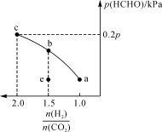14﹒【答案】C

【解析】翻转图像得到右图 。 e点未达到平衡 ,比甲醛平衡分压低 ,说

明反应仍要继续正向进行 ,即 *v*正 >*v*逆 ,A错误:*n*(H2 ) 的物质的量越

大 ,总压也将逐渐变大 ,最终 HCHO的平衡分压将变小 ,B错误:温度

不变 ,故 a、b、c三点的平衡常数相同 ,由图像可知 ,应利用 c点数据进

行平衡常数计算 ,恒容条件下 ,压强之比 =物质的量之比 ,初始物质

的量为 1 mo1CO2 、2 mo1H2 ,压强为 1﹒ 2*p*kPa,说明 CO2 的分压为

0﹒ 4*p*kPa,则 H2 的分压应为0﹒ 8*p*kPa。列出三段式:

CO2 (g) +2H2 (g) =二HCHO(g) +H2 O(g)

|  |  |  |  |  |
| --- | --- | --- | --- | --- |
| 初始量: | 0﹒ 4*p* | 0﹒ 8*p* | 0 | 0 |
| 变化量: | 0﹒ 2*p* | 0﹒ 4*p* | 0﹒ 2*p* | 0﹒ 2*p* |
| 平衡量: | 0﹒ 2*p* | 0﹒ 4*p* | 0﹒ 2*p* | 0﹒ 2 |

*K*p = = = (kPa) - 1 ,C正确:b点时再投人 1 mo1CO2 、1﹒ 5 mo1H2 ,

相当于初始投人 2 mo1CO2 、3 mo1H2 ,相当于加压 ,平衡正向移动 ,CO2 的平衡转化率增大 ,D错误 。 15﹒【答案】(除标注外 ,每空 2分 ,共 14分)

(1)c(1分)

(2)33﹒ 6

(3) 使反应物充分接触 ,反应充分(1分)

(4) 引人杂质离子 A13+

(5) 重结晶(1分)

(6) ①8H+ +CH3 OH+Cr2 O- =2Cr3+ +CO2 个 +6H2 O

②无明显现象(或未形成蓝紫色溶液和气泡)(1分)

(7)C1_ C1的键长小于 Br_ Br:F_ F 中 F原子半径小 ,原子间排斥力大 ,致使键能最小

(8)5% (或 )

【解析】(1) 普通卅场和石英卅场中的 SiO2 以及 A12 O3 卅场中的 A12 O3 在高温下均可与碳酸钠和氢氧化钠 反应 ,故应选用氮化硅卅场 。

(2)1mo1FeO · Cr2 O3 被 氧 化 为 红 棕 色 固 体 Fe2 O3 和 CrO失 去 7 mo1电 子 ,则 需 要 1﹒ 75 mo1O2 或

7 7

mo1KC1O3 ,O2 在标准状况下的体积为 39﹒ 2 L,是 KC1O3 物质的量的 39﹒ 2÷ =33﹒ 6倍 。

6 6

(3) 使反应物充分接触 ,反应充分 。

(4) 用稀硫酸调 pH 为 7~8,是为了将 Na2 SiO3 、NaA1O2 转化为 H2 SiO3 、A1(OH) 3 沉淀 ,若仅调 pH 至 3~ 4,可能使 A13+ 沉淀不完全 ,溶液中含有部分 A13+ 。

(6) ①CH3 OH被酸性 K2 Cr2 O7 溶液氧化成 CO2 ,Cr2 O- 被还原为 Cr3+ ,根据电子得失守恒可知存在如下 关系:CH3 OH+Cr2 O一2Cr3+ +CO2 个 ,再 根 据 电 荷 守 恒 得 出 要 补 齐 8 个 H+ ,结 合 原 子 守 恒 补 充 H2 O,得出离子方程式为 8H+ +CH3 OH+Cr2 O- =2Cr3+ +CO2 个 +6H2 O,②由实验结论"酸性条件下 K2 Cr2 O7 溶液的氧化性更强"可知向碱化的 K2 Cr2 O7 溶液加人相同量甲醇 ,无明显现象(或未形成蓝紫色 溶液和气泡) 。

(7)C1_ C1的键长小于 Br_ Br,F_ F 中 F原子半径小 ,原子间排斥力大 ,致使键能最小

(8) 利用库仑滴定法测定 K2 Cr2 O7 固体样品的纯度:取 *m*g样品 ,配成 250mL溶液 ,取 2 mL溶液进行库仑

法滴定 ,重复三次实验 ,测定平均电量(*Q*)为 1﹒158C,将数据代人 K2Cr2O7 的浓度公式为 *c*= mo1.L- 1 = ,则 *n*(K2 Cr2 O7 ) = *c* mo1. L- 1 × 0﹒ 25 L,其 质 量 为 294 g . mo1- 1 × ×0﹒ 25L=0﹒ 0735 g,则其纯度为5% (或 ) 。

16﹒【答案】(除标注外 ,每空 2分 ,共 15分)

(1) -49 加快反应速率 ,提高单位时间内产量

(2)C(或碳原子)(1分)

7 14

(3) ①70% (或 0﹒ 778) (或 0﹒ 359)

9 39

②温度升高 ,*k*与 *K*p 均增大 ,*k*增大对速率的影响大于 *K*p 的影响 ,故 *v*逐渐增大 B

【解析】(1) 根据盖斯定律知 △*H*3 =△*H*1 +△*H*2 = -49kJ. mo1- 1 。实际生产考虑生产效率 ,故需要合适的 温度 、压强 、催化剂 ,兼顾转化率和速率均较好 。

(2)CO形成的配合物 ,一般是碳原子作为配位原子 ,而不是电负性大的氧原子 。

(3) ①根据碳原子守恒可知 ,平衡时*n*(CO2 ) =0﹒ 3 mo1,CO2 的平衡转化率为 70% 。根据氧原子守恒可知 , 平衡时*n*(H2 O) =0﹒ 7 mo1,根据氢原子守恒可知 ,平衡时*n*(H2 ) =1﹒ 3 mo1,容器中加人 6 mo1Ar,平衡时*n*总 =9mo1,*x*(H2 O) = ,*p*(H2 O) =  kPa,*v*(H2 O) = =  kPa. min- 1 =0﹒ 778kPa. min- 1 。 由

*n*(CO) .*n*(H2 O)

于反应 i 的气体分子数前后相等 ,故可用物质的量直接计算反应 i 的平衡常数 *Kx* = =

*n*(CO2 ) .*n*(H2 )

0﹒ 3×1﹒ 3= 39=0﹒ 359。②温度升高 ,分析出 *k*与 *K*p 的变化情况以及对速率的影响 ,反应的速率常数对速

0﹒ 2×0﹒ 7 14

率是正影响 ,*K*p 是负影响 ,温度升高 ,*k*与 *K*p 均增大 ,*k*增大对速率的影响大于 *K*p 的影响 ,故 *v*逐渐增大 。

平衡时升高温度(即图 2 的横坐标由右向左移动) ,反应 l 逆向移动 ,说明逆反应速率增大的程度大于正反 应速率的增大程度 ,又速率常数随着温度升高而增大 ,说明 *k*正 的增大程度小 ,即1g*k*正 的斜率小 ,对应曲 线 B。

17﹒【答案】(除标注外 ,每空 2分 ,共 14分)

(1)[Ar]3d2 4s2 (或 1s2 2s2 2p6 3s2 3p6 3d2 4s2 )(1分)

(2)SiO2 (1分) 将 Fe3+ 还原为 Fe2+ ,防止水解产生 Fe(OH) 3

(3)Sc(OH) 3 +NaOH=Na[Sc(OH) 4 ]

(4)3﹒ 0×10- 10

(5)2C1- - 2e- =C12 个 、C- 2e- +O2- =CO个(2分 。1个 1分 ,不分先后)

(6) ① ②7: 2

【解析】(1) 根据构造原理可知基态22Ti原子的电子排布式为[Ar]3d2 4s2 (或 1s2 2s2 2p6 3s2 3p6 3d2 4s2 ) 。

(2) 原料为 Fe2 O3 、SiO2 、TiO2 、Sc2 O3 经酸浸可知 SiO2 不溶 ,即滤渣的主要成分为 SiO2 ,铁粉还原 Fe3+ 的后 续过程是水解得到 TiO2 .*x*H2 O,而 Fe3+ 也易水解 ,故将其还原掉 。

(3)*n*=4时 ,产物中阴离子的化学式为[Sc(OH) 4 ]- ,则加人 NaOH 反萃取应得到 Sc(OH) 3 ,若 NaOH 过 量 ,Sc(OH) 3 沉淀会溶解 ,反应的化学方程式为Sc(OH) 3 +NaOH=Na[Sc(OH) 4 ]。

(4) 当 *c*(F- ) =10-7 mo1. L- 1 时 ,代人 *K*sp(ScF3 ) =*c*(Sc3+ ) .*c*3(F- ) =*c*(Sc3+ ) × (10-7) 3 =1﹒ 0×10- 24 ,结 合 *K*sp[Sc(OH) 3 ]=*c*(Sc3+ ) .*c*3(OH- ) =2﹒ 7×10-32 ,求得*c*(OH- ) 的最大值为 3﹒ 0×10- 10 mo1. L- 1 。

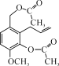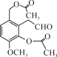 (5) 图示可知石墨放电产生 CO、C1- 放电产生 C12 .即电极反应式为 2C1- - 2e- =C12 个 、C- 2e- +O2- = CO个 。









│ O

│ │

(6)35 l │ (1分) 、 l │ (1分)

HO │ OH HO │ OH

│ OH CH3

1 1

(6) 根据 TiO2 的晶胞结构中看出 Ti原子位于晶胞的 8 个顶点 .4 个面上和体内 .共 8× +4× +1=4

8 2

个 .根据化学式可知 O原子含 8个(8个在棱上 .8 个在面上 .2 个在晶胞内) .即 4 个.TiO2 ".则该晶胞的质

量为 ×*M*(TiO2 ) g=g.其体积为 *a*2*c*×10-30 cm3 .故晶体的密度为 g · cm-3 。

7 1

氮掺杂后 .棱上 、面上和晶胞内各减少 1个 O.即减少 个 O:增加氮原子 1 个 .属于该晶胞的 N 为 则

4 2 .

(2-*a*) :*b*=(8- ) : 得到 *a* :*b*=7: 2。

7 1

4 2 .

18﹒【答案】(除标注外 .每空 2分 .共 15分)

(1) 碳碳双键(1分)

(2)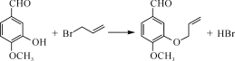 断裂极性大的 C_ Br(1分)

(3)CH3 COOH(1分)

(4) 还原反应(1分) 取代反应(或酯化反应)(1分)

(5)sp2 (1分)

CH3 CHO

CHO CH3

(7)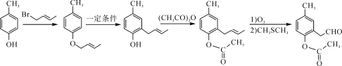(3分 .前 两步 1分 .后续两步 .每步 1分 。前错 .后续不得分)

【解析】结合已知信息和 C 的结构可知 B 的结构简式为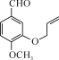 .结合可知 A 的结构简式应为

CHO

l │ .E一F减少 1个碳 .结合 G 的结构简式说明 D一E的反应引人 2 个 —C .即可推出 E 的结







OCH3

.F 的结构简式为

构简式为

。

(1)由 C 的结构可知不含氧官能团为碳碳双键 。

=

=









— —

l — 、 l — 。

HO — OH HO — OH

(2) 结 合 A 和 B 的 结 构 简 式 可 知 , A → B 发 生 取 代 反 应 , 即 化 学 方 程 式 为

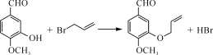 ,由反应方程式可知 断裂 C_ Br,原因是该 键极性强 。

O O

(3)(CH3 CO)2O 的 结 构 简 式 为 CH3—C—O—C—CH3 ,又 D→ E 发 生 取 代 反 应 ,且 E 的 结 构 简 式 为

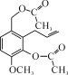 ,可知另一 产物为 CH3 COOH。

(4)C→ D 的官能团变化为醛基转化为醇羟基 ,可知发生还原反应 ,H→ I的官能团变化为羟基与竣基转化为 酯基 ,发生取代反应(酯化反应)。

(5)O原子能够提供 p轨道与苯环的 p轨道.肩并肩,形成 n键 ,且 O原子还有 1对孤电子对 ,说明其价层电 子对数为 3,即 sp2 杂化 。

(6)遇 FeC13 溶液显紫色说明含酚羟基 ,能发生银镜反应 ,可能是_ CHO,也可能是_ OOCH ,因此苯环上直 接连接取代基可分为.第一类._ CHO、_ OH、_ OH、_ CH3 ,有 16种;第二类._ CHO、_ OH、_ OCH3 ,除 A 自身外还有 9种;第三类._ OOCH、_ CH3 、_ OH ,10种;共 35种 。核磁共振氢谱显示四组峰 ,峰面积之 比为 3 : 2 : 2 : 1 说 明 高 度 对 称 ,从 取 代 基 情 况 看 ,第 一 类 易出 现 对 称 性 较 高 的 结 构 ,符 合 条 件 的 有

CH3 CHO

CHO CH3

(7)根 据 反 应 物 和 产 物 的 官 能 团 可 知 ,参 照 H 合 成 路 线 的 .A → B → C → D → E,即 可 。 即